プログラミング演習 課題6

詳細設計モデル
対象システム: シューティングゲーム
使用プログラミング言語: Python
GUI・描画の実現手段: pygame（pygame.Surface, pygame.Rect 等の言語提供クラスを利用）

1. 設計モデルのクラス図
分析モデルのクラス図（属性名・操作名のみ）に対して、以下の観点で詳細化を行った。
- 属性・操作にすべて可視性（+: public, -: private）と型情報を明示した。
- Python + pygame を実現手段として採用し、pygame.Rect（位置・当たり判定）、pygame.Surface（描画）を言語提供クラスとしてクラス図に含めた。
- 分析モデルでは双方向・未定義だった関連について、boundary→control→entity の呼び出し方向に沿って依存（点線矢印）または一方向の関連（実線矢印）に直した。
- 関連には多重度を明記し、関連端名（役割名）は次ページの対応表にまとめた（mermaid.js の記法制約により図中には片側ラベルのみ表示）。
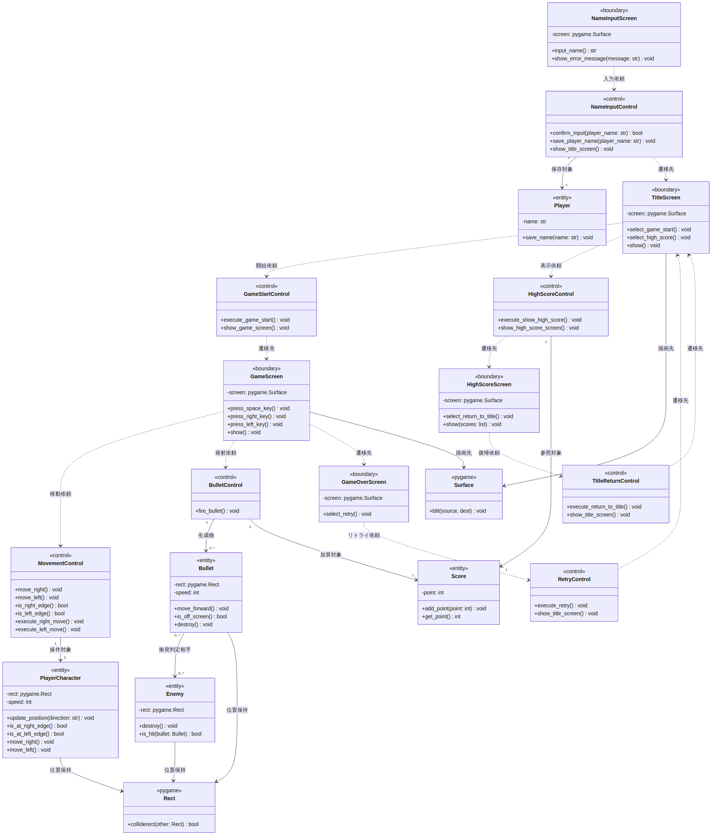
図1 設計モデルのクラス図

1.1 関連端名（役割名）対応表
送信側クラス | 受信側クラス | 多重度(送信側:受信側) | 関連端名(受信側から見た送信側の役割) | 関連端名(送信側から見た受信側の役割)
NameInputScreen | NameInputControl | 1 : 1 | 入力依頼先 | 入力受付元
NameInputControl | Player | 1 : 1 | 保存対象 | 保存先管理者
NameInputControl | TitleScreen | 1 : 1 | 遷移先 | 遷移元
TitleScreen | GameStartControl | 1 : 1 | 開始依頼先 | 開始依頼元
TitleScreen | HighScoreControl | 1 : 1 | 表示依頼先 | 表示依頼元
GameStartControl | GameScreen | 1 : 1 | 遷移先 | 遷移元
GameScreen | MovementControl | 1 : 1 | 移動依頼先 | 移動依頼元
GameScreen | BulletControl | 1 : 1 | 発射依頼先 | 発射依頼元
GameScreen | GameOverScreen | 1 : 1 | 遷移先 | 遷移元
MovementControl | PlayerCharacter | 1 : 1 | 操作対象 | 被操作者
BulletControl | Bullet | 1 : 0..* | 生成物・管理対象 | 生成元・管理者
BulletControl | Score | 1 : 1 | 加算対象 | 加算依頼元
Bullet | Enemy | 0..* : 0..* | 衝突判定相手 | 衝突判定相手
GameOverScreen | RetryControl | 1 : 1 | リトライ依頼先 | リトライ依頼元
RetryControl | TitleScreen | 1 : 1 | 遷移先 | 遷移元
HighScoreScreen | TitleReturnControl | 1 : 1 | 復帰依頼先 | 復帰依頼元
TitleReturnControl | TitleScreen | 1 : 1 | 遷移先 | 遷移元
HighScoreControl | HighScoreScreen | 1 : 1 | 遷移先 | 遷移元
HighScoreControl | Score | 1 : 1 | 参照対象 | 参照元
PlayerCharacter | pygame.Rect | 1 : 1 | 位置情報保持先 | 位置提供元(言語提供クラス)
Bullet | pygame.Rect | 1 : 1 | 位置情報保持先 | 位置提供元(言語提供クラス)
Enemy | pygame.Rect | 1 : 1 | 位置情報保持先 | 位置提供元(言語提供クラス)
TitleScreen | pygame.Surface | 1 : 1 | 描画先 | 描画対象(言語提供クラス)
GameScreen | pygame.Surface | 1 : 1 | 描画先 | 描画対象(言語提供クラス)

2. シーケンス図
各ユースケースについて、コミュニケーション図（分析モデル）で検討した振る舞いをもとに、具体的な引数・戻り値を明記したシーケンス図を作成した。

① プレイヤー名を入力する
基本フロー1〜5、および代替フロー4a(文字数制限超過時のエラー表示)に対応。
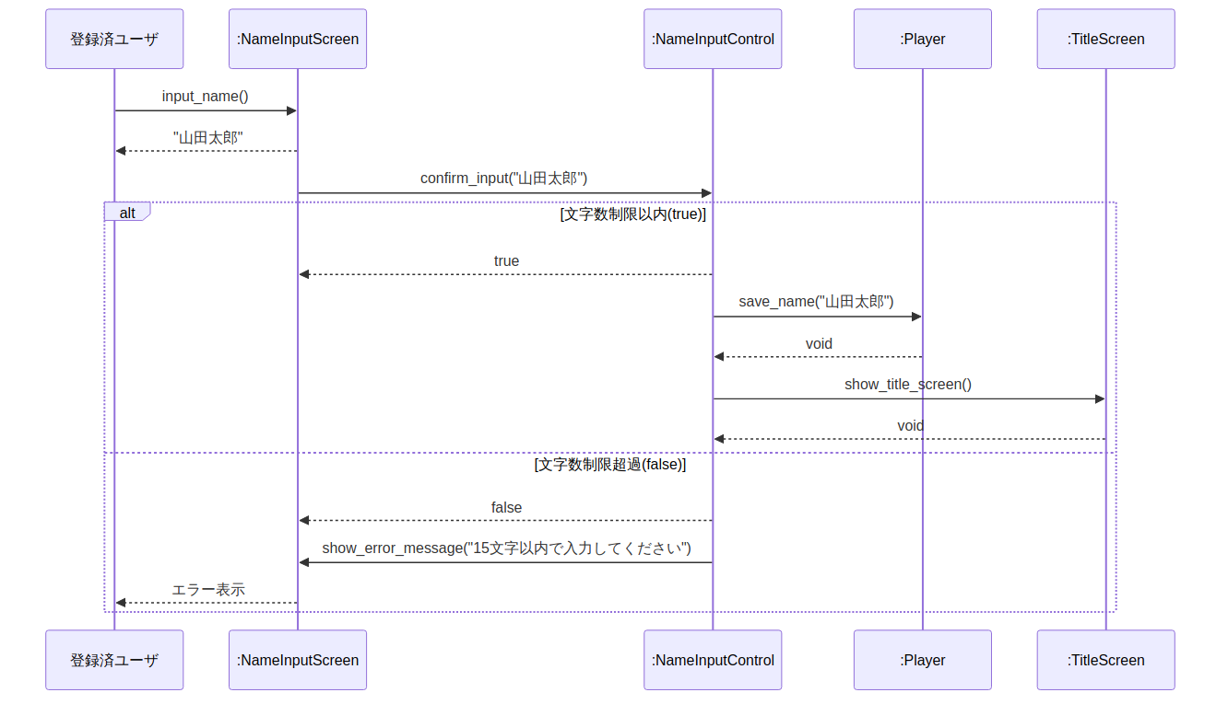
図: ① プレイヤー名を入力する

② ゲームスタートする
基本フロー1〜2に対応。代替フローなし。
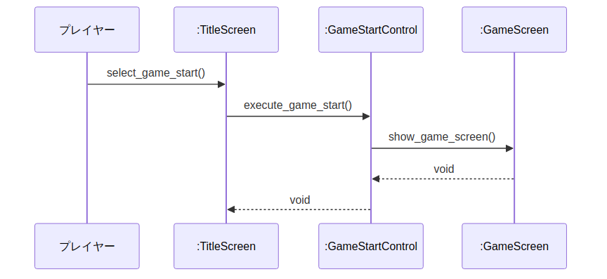
図: ② ゲームスタートする

③ 右に移動する
基本フロー1〜2、および代替フロー1a(右端にいる場合は移動しない)に対応。
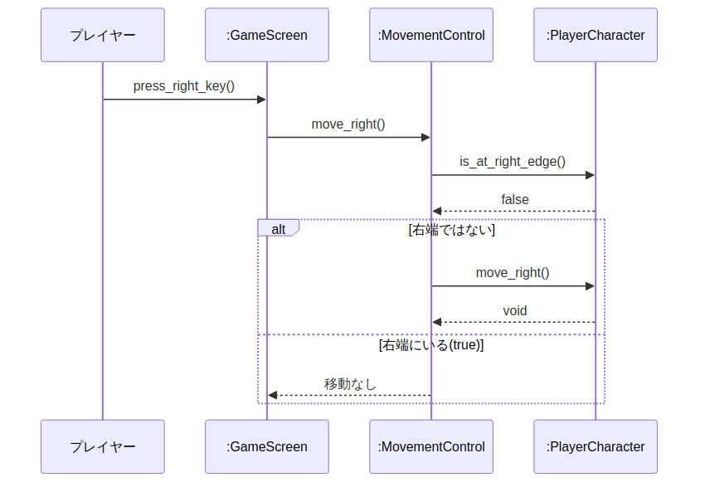
図: ③ 右に移動する

④ 左に移動する
基本フロー1〜2、および代替フロー1a(左端にいる場合は移動しない)に対応。
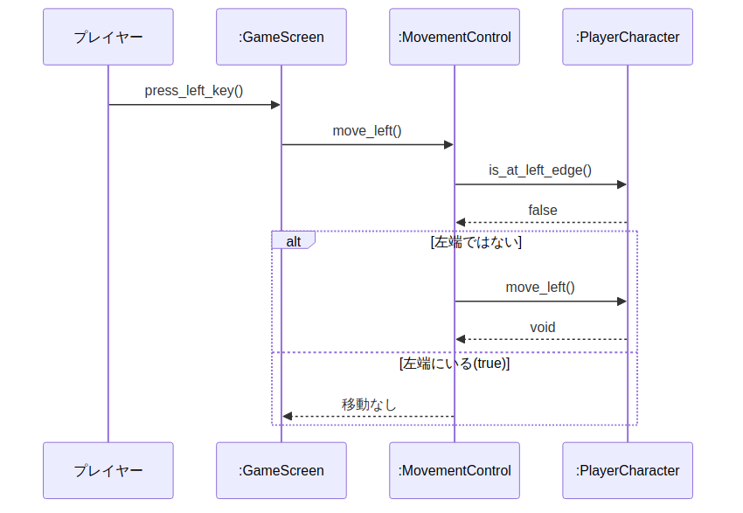
図: ④ 左に移動する

⑤ 弾を発射する
基本フロー1〜4、および代替フロー3a(弾が敵に当たった場合)に対応。
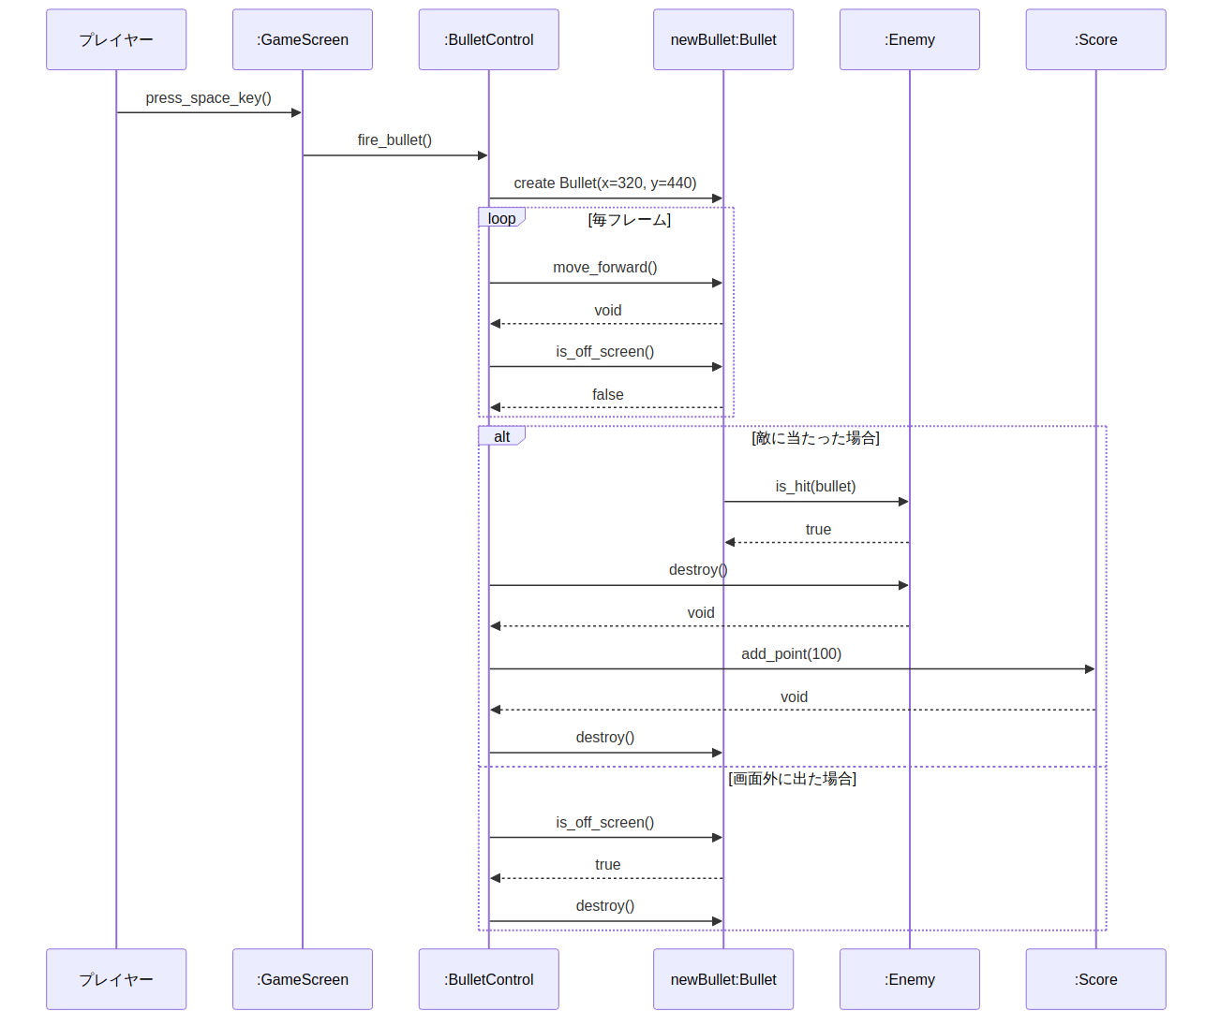
図: ⑤ 弾を発射する

⑥ リトライする
基本フロー1〜2に対応。代替フローなし。
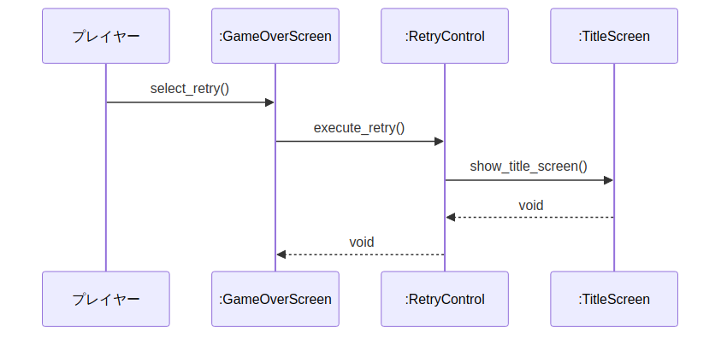
図: ⑥ リトライする

⑦ ハイスコアを表示する
基本フロー1〜2に対応。代替フローなし。
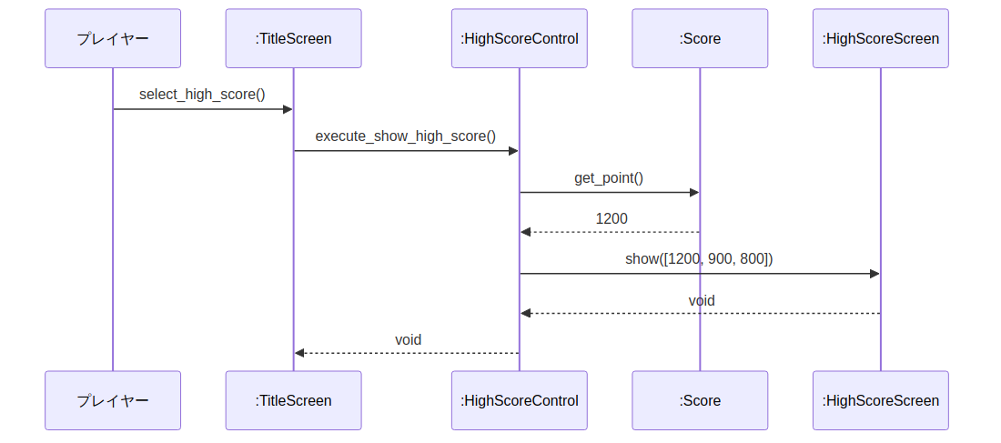
図: ⑦ ハイスコアを表示する

⑧ タイトル画面に戻る
基本フロー1〜2に対応。代替フローなし。
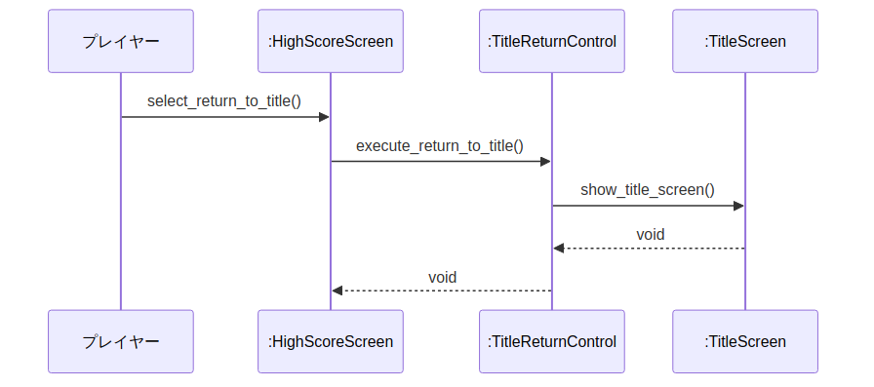
図: ⑧ タイトル画面に戻る

